
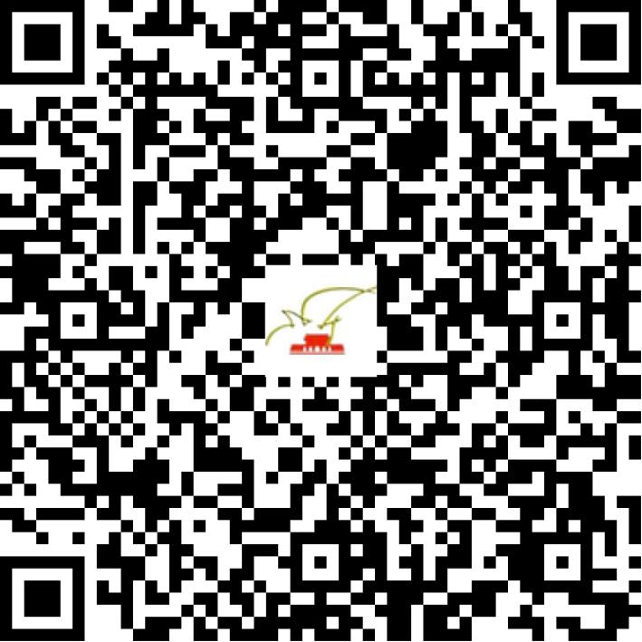

京网文〔2019〕5619-634号

2021 | 年 | 03 | 月 | 05 | 日
名 称 | 北京花房科技有限公司
住 所 | 北京市海淀区首体南路9号5号楼801室
法定代表人 | 于丹
主要负责人
类 型 | 其他有限责任公司
首次发证日期 | 2010年12月09日
有效期 | 2022年11月22日
网站域名 | www.6.cn;www.huanpeng.com;www.luyanhui.com
经营范围 | 利用信息网络经营音乐娱乐产品，演出剧（节）目，从事网络文化产品的展览、比赛活动，表演、网络游戏技法展示或解说
发证机关
编号
许可证有效期届满前30日内办理延续，有效期届满未延续的将依法予以注销。

